Contatti e informazioni:
RÖHM GmbH
Thomas Roth
Heinrich-Röhm-Str. 50
89567 Sontheim a.d. Brenz
Tel. +49 (0)7325 / 16 380
thomas.roth@roehm.biz
www.roehm.biz

Il prêt-à-porter nella meccanica: HSK-Flex, il primo portautensili modulare

Fino ad ora era necessario realizzare su misura i portautensili per le macchine di finitura automatiche. È un’operazione che richiede molto tempo. Eppure non è necessario ricostruire da capo ogni gruppo di componenti. Con HSK-Flex, Röhm lancia sul mercato il primo portautensili modulare, grazie al quale è possibile attrezzare mandrini di diversa lunghezza. Dal taglio su misura al prêt-à-porter.

Il portautensile per macchine automatiche con mandrino come frese e rettificatrici, centri di lavorazione CNC o le macchine moderne per la lavorazione del legno, fa pensare a un enorme portamina. Sul davanti accoglie l’utensile e in basso si apre e si chiude. Nonostante questa semplificazione, non bisogna dimenticare che questi portautensili sono componenti molto complessi, in realtà sono veri e propri prodigi della meccanica. Vengono attivati con una forza minima e sono in grado di generare la massima forza di serraggio. Inoltre, la silenziosità deve essere garantita: è quindi necessario un elevato grado di equilibratura.

Il classico portautensili

I componenti più importanti di un portautensili sono i seguenti: calettatore, unità di serraggio e pistone. Il calettatore è quasi sempre in dotazione come una moderna interfaccia DIN 69893 (ISO 12164). La sigla “HSK“ indica il cono cavo. È stato sviluppato per soddisfare i criteri definiti per una macchina automatica in termine di numero di giri e coppia. L’unità di serraggio comprende un sistema di molle, perlopiù molle a tazza, fissato a una barra di trazione. Il pistone chiude all’estremità inferiore l’unità di serraggio; qui si collegano i componenti della macchina per aprire e chiudere il portautensili (unità di rilascio) e convogliare il lubrificante e refrigerante e l'aria (movimento rotativo). Anche la barra di trazione è dotata di canaline che trasportano i fluidi al calettatore e all’utensile. Sono a disposizione modelli a uno e due canali.

Un doppio impasse

Dall’esterno il portautensili non è visibile: si trova all’interno del rotore che a questo scopo funge da albero cavo. A seconda della macchina, la lunghezza e il contorno interno del mandrino possono variare. Per questa ragione e dal momento che i portautensili sono complessi, di norma sono gli specialisti dei mezzi di serraggio a fornire questi componenti. È il cliente a preparare i disegni necessari per la progettazione e la realizzazione. Se le dimensioni non subiscono variazioni, non è necessaria una nuova fase di progettazione e il portautensile può essere prodotto sulla base dei dati precedenti. Se il cliente richiede, però, lunghezze non standard il processo deve ricominciare da zero. Si allungano i tempi e aumentano i costi. In particolare, nel caso di mandrini molto piccoli, potrebbero presentarsi difficoltà dal punto di vista della meccanica: l’unità di serraggio deve avere una determinata dimensione per generare la forza di trazione necessaria. Ma in questo caso lo spazio a disposizione non è sufficiente. I costruttori di macchinari devono affrontare questo problema sia per il primo attrezzaggio sia per la modernizzazione, trovandosi a volte in un doppio impasse.

I vantaggi di una struttura modulare

Nonostante i contorni specifici, non tutte le dimensioni di un portautensili sono individuali. Le norme per i macchinari definiscono parametri ricorrenti. “Sono state le nostre esperienze pratiche che ci hanno convinto a costruire un portautensili modulare”, dice Dennis Wimmer, product manager di Röhm. “Così possiamo separare gli standard dagli extra. Gli standard vengono preparati in anticipo in modo efficiente e poi montati con gli extra per realizzare un prodotto finale individuale. Questo è HSK-Flex.“ L’unità di serraggio del portautensili comprende tre moduli:
• l’unità di serraggio che ha sempre la stessa lunghezza,
• la prolunga della barra di trazione che è possibile tagliare individualmente e
• il pistone in diverse geometrie standard tipiche dei macchinari o realizzabile individualmente su richiesta del cliente.

Tutti i componenti sono separati e tutti sono dotati all’interno di un canale o di due canali.

Un’unità di serraggio più compatta

Ma per quanto riguarda l’unità di serraggio il problema non era la lunghezza? E ora si aggiunge ancora una prolunga? La risposta è semplice: l’unità di serraggio di HSK-Flex è particolarmente corta. Una struttura nella quale le molle a tazza sono sostituite da molle a disco potenti ed estremamente resistenti è molto compatta e più corta del 30% rispetto alle altre unità di serraggio. In questo modo c’è spazio per una prolunga e tutta l’unità HSK-Flex rimane comunque più corta dei convenzionali portautensili.

Un calettatore HSK particolare

Tutto il sistema funziona anche perché il calettatore di HSK-Flex è speciale. A paragone degli altri sistemi la trasmissione della forza è più elevata (1:5 anziché 1:3,5). Per generare la medesima forza di trattenimento il calettatore ha bisogno di un terzo in meno della spinta impressa dalle molle. Inoltre, il calettatore è costruito in modo da risultare particolarmente comodo per l’utente. Grazie alla struttura cortissima, l’adattamento al portautensili avviene senza che sia necessario intervenire sul rotore. Inoltre, durante il cambio utensili il calettatore non viene praticamente a contatto con il mandrino. Infine, Röhm ha sviluppato un anello a clip che racchiude i segmenti della pinza di serraggio. Il cambio del calettatore viene così eseguito in pochi secondi. HSK-Flex offre dunque accesso anche a un calettatore HSK di estrema qualità.

Tre versioni

Con l’aumento del numero di giri, crescono anche le esigenze di concentricità del sistema - del grado di equilibratura. Con dettagli costruttivi riguardanti in particolare l’unità di serraggio, Röhm risponde pienamente a queste esigenze e offre HSK-Flex in tre versioni al massimo numero di giri.

• Allround
• Performance e
• Precision
Tab.: Tre versioni di HSK-Flex

 | Allround | Performance | Precision
Grado di equilibratura | Standard | Alto | Massimo
Numero di giri max | 18.000 min⁻¹ | 24.000 min⁻¹ | 33.000 min⁻¹
Numero di cicli di serraggio max | 2 mio | 5 mio | 5 mio

Robusto e modulare

Alcuni si chiederanno se un sistema composto da singoli moduli possa garantire la stessa stabilità meccanica e grado di equilibratura di un sistema fatto da un pezzo unico. “Sì, è così”, dice Wimmer. “Tutti i raccordi modulari HSK-Flex sono dotati di una giunzione di alta precisione, assicurata da perni filettati e fissata inoltre tramite incollaggio. Esperimenti condotti in azienda hanno dimostrato che HSK-Flex è in grado di tenere testa ad altri portautensili per quanto riguarda la stabilità e la concentricità.” Anche per quanto riguarda i costi, il portautensili di Röhm risulta addirittura più convincente dei portautensili convenzionali.

Informazioni su Röhm GmbH:
Röhm GmbH, con sede centrale a Sontheim a.d.Brenz, nel Baden-Württenberg, e stabilimenti produttivi a Dillingen a.d.Donau (Baviera) e a St.Georgen (Foresta Nera) è specializzata nello sviluppo, nella costruzione e nella produzione di strumenti di serraggio e presa robusti, resistenti e di alta precisione. I prodotti sono “Made in Germany”. Gli strumenti di serraggio e presa di Röhm vengono utilizzati in tutto il mondo da tutti i produttori più rinomati nel settori dell’industria automobilistica, della tecnica ferroviaria, dell’orologeria, della tecnica medicale ed energetica e della lavorazione del legno. Röhm ha le proprie filiali in Francia, Italia, Svizzera, Spagna, Polonia, USA, Cina, Messico. Fondata nel 1990, l'azienda si è fatta conoscere rapidamente in tutto il mondo per la produzione di mandrini portapunta. Fino ad oggi Röhm ha sviluppato e prodotto, presso il sito di Sontheim, mandrini portapunta utilizzati in tutto il mondo dai produttori più rinomati su utensili fissi e a conduzione manuale per l'avvitamento e la foratura.

Materiale fotografico:
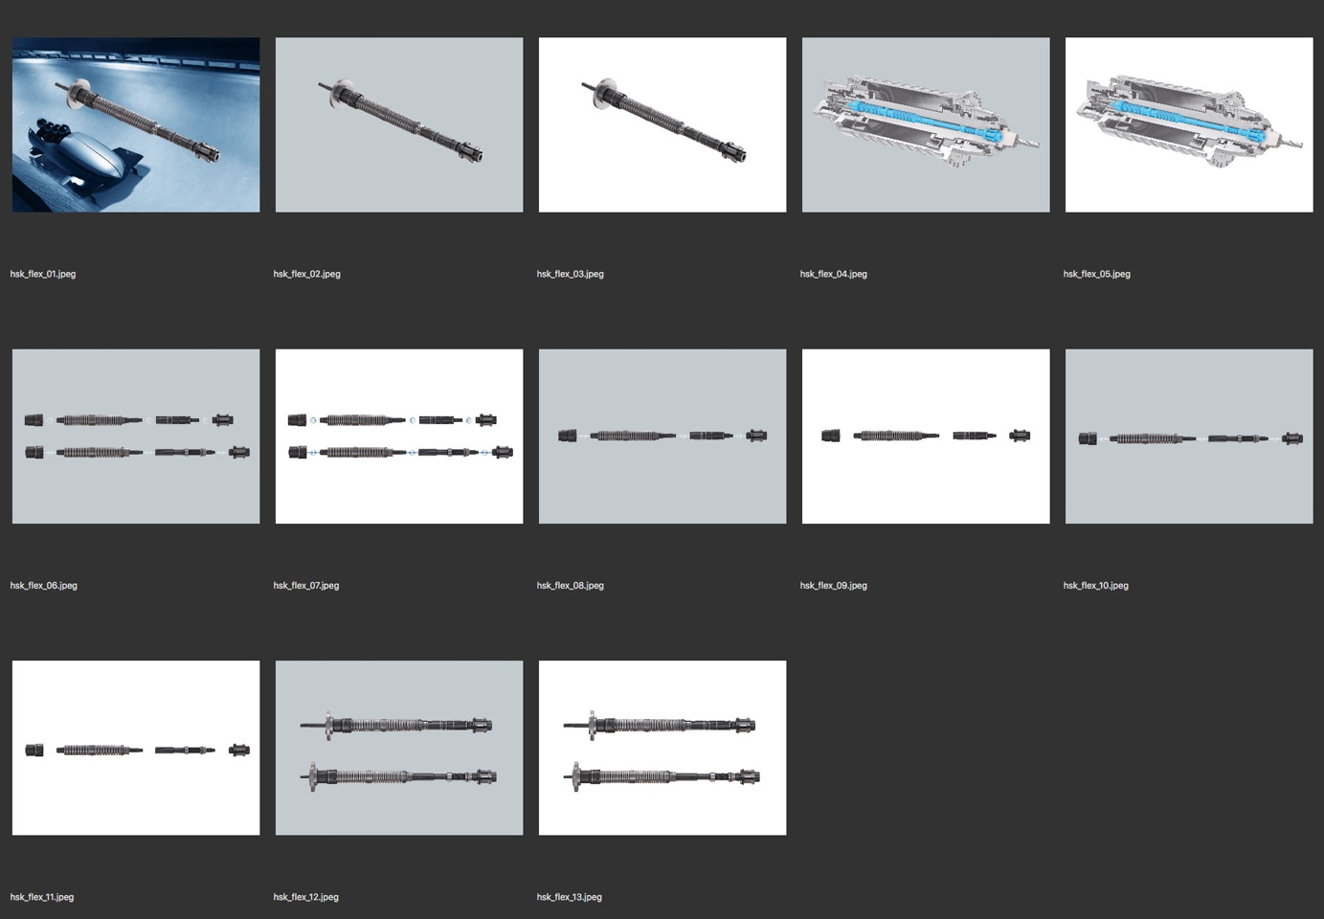

Didascalia:
hsk_flex_01.jpeg bis hsk_flex_03.jpeg
Il nuovo servobloccaggio modulare HSK-Flex di Röhm. Foto: Röhm

hsk_flex_04.jpeg und hsk_flex_05.jpeg
Mandrino portautensili in sezione con HSK-Flex di Röhm. Foto: Röhm

hsk_flex_06.jpeg und hsk_flex_07.jpeg
Moduli HSK-Flex, nella versione monocanale, di seguito nella versione bicanale: pistone di guida, unità di serraggio, prolunga del tirante, set di serraggio HSK. Foto: Röhm

hsk_flex_08.jpeg und hsk_flex_09.jpeg
Moduli HSK-Flex in versione monocanale: pistone di guida, unità di serraggio, prolunga del tirante, set di serraggio HSK. Foto: Röhm

hsk_flex_10.jpeg und hsk_flex_11.jpeg
Moduli HSK-Flex nella versione a due canali: pistone di guida, unità di serraggio, prolunga del tirante, set di serraggio HSK. Foto: Röhm

hsk_flex_12.jpeg und hsk_flex_13.jpeg
Esempi di versioni personalizzate dell'HSK-Flex di Röhm. Foto: Röhm

File word e foto:
https://drive.google.com/drive/folders/1Z_gT9bRxwKfmBPmfY10Aza3Js3RHu7YS

